|  |  |
| --- | --- |
| *Nikodem Kirsz 236559*  *Oskar Trela 236677* | *czwartek, 13:30*  *09.06.2022* |

**Sztuczna inteligencja i systemy ekspertowe**

Zadanie: MNIST Dataset Digits - learning

1. **Wstęp**

Celem zadania było wykorzystanie sieci zaimplementowanej w poprzednim zadaniu do nauki zestawu danych udostępnionego przez MNIST, tj. bazy danych obrazów 28x28 pikseli reprezentujących odręcznie napisane liczby całkowite [0;9].

Model naszej sieci zawsze będzie miał 784 neurony w warstwie wejściowej i 10 neuronów w warstwie wyjściowej. Ilość neuronów jest wynikiem wielkości obrazów 28x28 oraz ilości klas przewidywanych.

1. **Badania**

Przetestowaliśmy wydajność nauki na różnych architekturach sieci w celu porównania zachowania zbioru danych biorąc pod uwagę skomplikowanie modelu.

Dane zostały podzielone na treningowe – 60000 przypadków oraz testowe – 10000.

Parametry sieci:

* **learning rate: 0.3,**
* **momentum: 0.8**
  1. 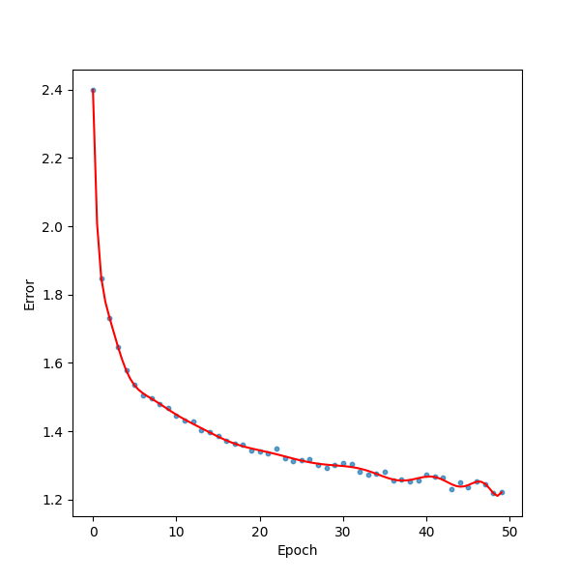**Model 784 - 8 – 10 porównawczy**

*Rys. 1. Wykresy błędów podczas nauki sieci (model 784-8-10) względem epoki.*

W przypadku powyższego modelu po upływie 50 epok osiągnęliśmy dokładność zgadywania na poziomie 91,61%.

* 1. 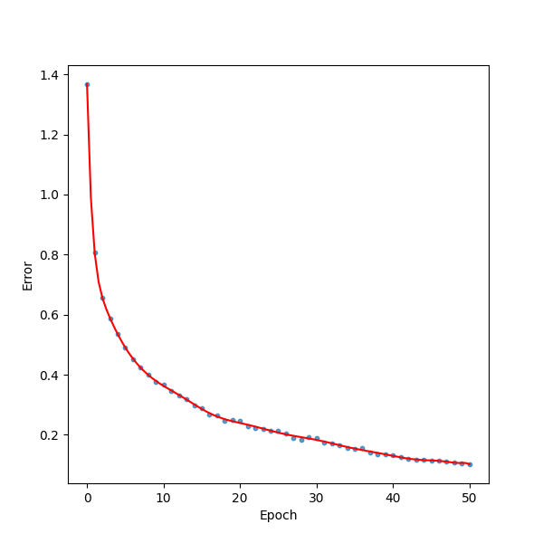**Model 784 - 60 - 10 porównawczy**

*Rys. 2. Wykresy błędów podczas nauki sieci (model 784-60-10) względem epoki.*

W przypadku powyższego modelu po upływie 50 epok osiągnęliśmy dokładność zgadywania na poziomie 97,25%.

* 1. 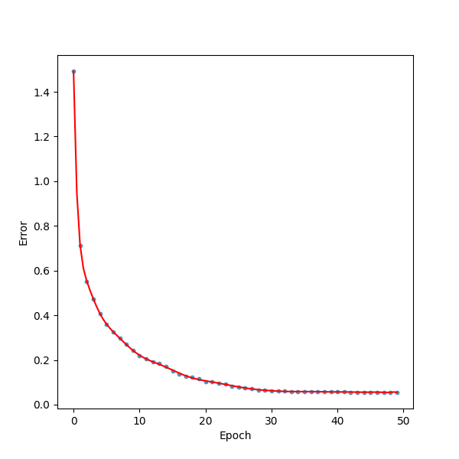**Model 784 – 120 - 10 porównawczy**

*Rys. 3. Wykresy błędów podczas nauki sieci (model 784-120-10) względem epoki*

W przypadku powyższego modelu po upływie 50 epok osiągnęliśmy dokładność zgadywania na poziomie 97,74%.

* 1. 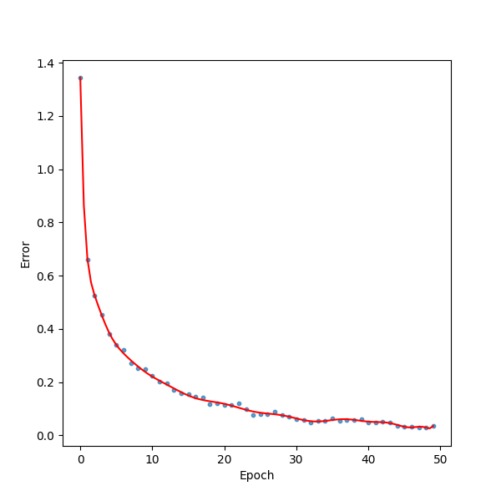**Model 784 - 120 - 80 - 10 porównawczy**

*Rys. 4. Wykresy błędów podczas nauki sieci (model 784-120-80-10) względem epoki*

W przypadku powyższego modelu po upływie 50 epok osiągnęliśmy dokładność zgadywania na poziomie 97,87%.

* 1. **Porównanie modeli testowych**

*Tab. 1. Wartości osiągnięte przy nauczaniu poszczególnych modeli sieci*

|  |  |
| --- | --- |
| **Model** | **Dokładność zgadywania** |
| *784 – 8 – 10* | *91,61%* |
| *784 – 60 – 10* | *97,25%* |
| *784 – 120 - 10* | *97,74%* |
| *784 – 120 – 80 - 10* | *97,87%* |

1. 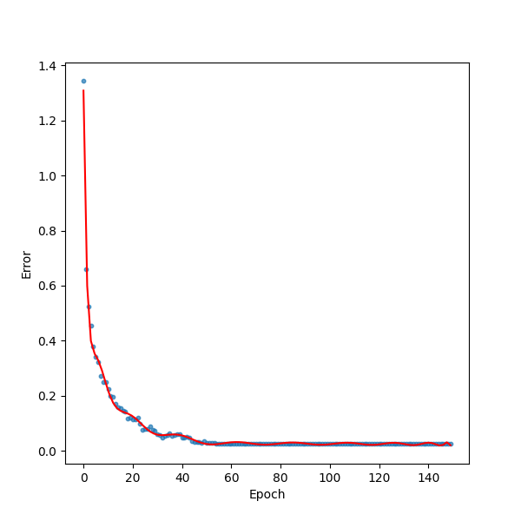 **Wybrana sieć końcowa (784 – 120 – 80 – 10)**

*Rys. 5. Wykresy błędów podczas nauki sieci (model 784-120-80-10) względem epoki*

W przypadku powyższego modelu po upływie 150 epok osiągnęliśmy dokładność zgadywania na poziomie 97,94%.

1. **Wnioski końcowe**

* Badania dają nam podstawę do stwierdzenia, że wraz ze wzrostem skomplikowania modelu rośnie wydajność zgadywania na danych testowych.
* Możemy zauważyć, że niewielka ilość epok wystarcza do nauczenia sieci wydajnego zgadywania.
* Po pewnej ilości epok sieć stabilizuje się w zakresie jednego błędu.